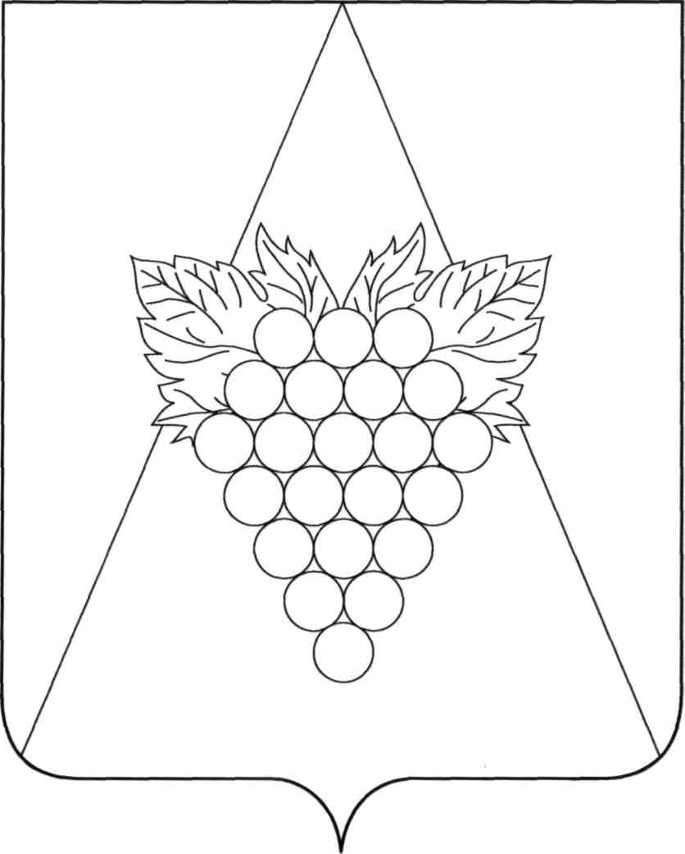

**АДМИНИСТРАЦИЯ АХТАНИЗОВСКОГО СЕЛЬСКОГО ПОСЕЛЕНИЯ**

**ТЕМРЮКСКОГО РАЙОНА**

**ПОСТАНОВЛЕНИЕ**

от 15.09.2025 №150

ст-ца Ахтанизовская

**Об утверждении схемы теплоснабжения**

**Ахтанизовского сельского поселения Темрюкского района  
 на период до 2040 года**

В соответствии с Федеральным законом от 06 марта 2003 года   
№131-ФЗ «Об общих принципах организации местного самоуправления   
в Российской Федерации», Федеральным законом от 27 июля 2010 года №190-ФЗ «О теплоснабжении, Постановлением Правительства Российской Федерации от 22 февраля 2012 года №154 «О требованиях к схемам теплоснабжения, порядку их разработки и утверждения», Уставом Ахтанизовского сельского поселения Ахтанизовского сельского поселения Темрюкского района», п о с т а н о в л я ю:

1. Утвердить схему теплоснабжения Ахтанизовского сельского поселения Темрюкского района на период до 2040 года.

2. Общему отделу (Китова) официально опубликовать настоящее постановление на официальном сайте муниципального образования Темрюкский район в информационно-телекоммуникационной сети «Интернет», [www.temryuk.ru](http://www.temryuk.ru), разместить на официальном сайте Ахтанизовского сельского поселения Темрюкского района.

3. Контроль за исполнением настоящего постановления оставляю   
за собой.

4. Постановление вступает в силу после его официального обнародования путем официального опубликования.

Глава Ахтанизовского

сельского поселения

Темрюкского района С.В. Тихая